주차 | 30 주차 | 기간 | 2026.03.23  ~ 2026.03.29 | 지도교수 | (서명)
이번주 한일 요약 | - 커스텀 스테이지 FreeRun 생성  - 바디캠 효과  - 스태미나 감소량에 따른 손 색 변화  - 고도표시 UI 광기 효과 추가
<상세 수행내용>

- 커스텀 스테이지 FreeRun 생성.
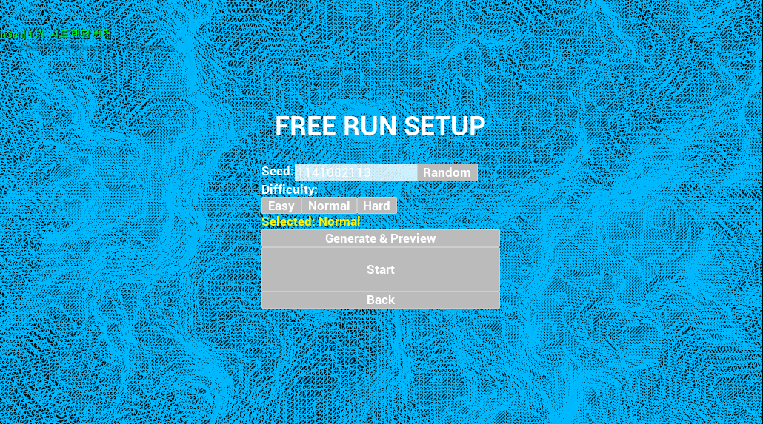
- 중점연구과제인 암벽 조건 랜덤 생성을 시연하기위한 FreeRun Stage 생성.
- 시작전에 Seed값과 Difficulty를 조정가능. 생성될 암벽의 형태 Wireframe으로 미리보기 가능
- 각 레벨 당 암벽 seed 동기화 완료,
- 바디캠 효과
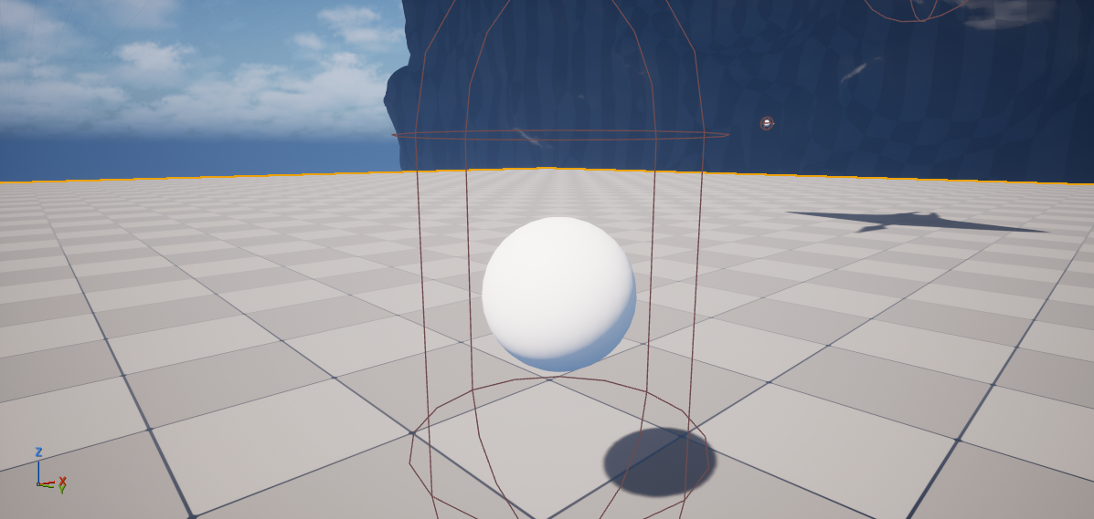
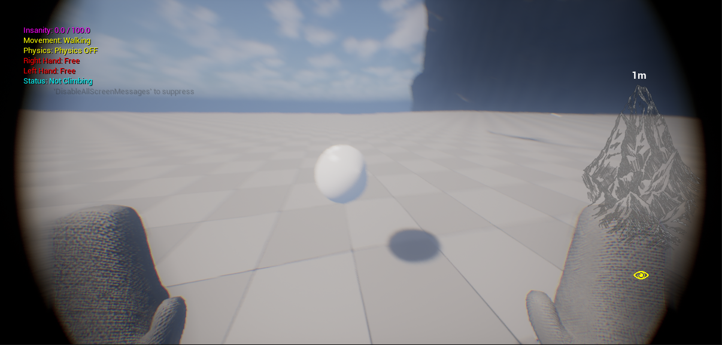
- 이전에 만들어뒀던 LensDistortion, NoiseScanLine 효과 및 새로운 효과 추가 복합적인 운영으로 바디캠효과를 만듬
- 사용된 머티리얼 목록 : LensDistortion(렌즈왜곡), Vignette(화면 비네팅), DirtMask(렌즈 먼지효과 텍스처 마스크), Noise(Insanity시 노이즈) 3SampleBlur(화면 외곽 블러)
- Blendable Location & Priority : (Vignette : Scene Color After DOF), (나머지 : Scene Color Before DOF) Vignette > DirtMask > LensDistortion > Chromatic Aberration> Blur > FilmGrain
- 추가로 적용된 효과 (Insanity 게이지 연동) : Chromatic Aberration(색수차), FlimGrain(저화질 효과)
- 조정된 수치 값 : Exposure(노출도), Local Exposure(부분 노출도), Bloom(번짐), FOV(시야각), ColorGrading(색조)
- 스태미나 감소량에 따른 손 색 변화
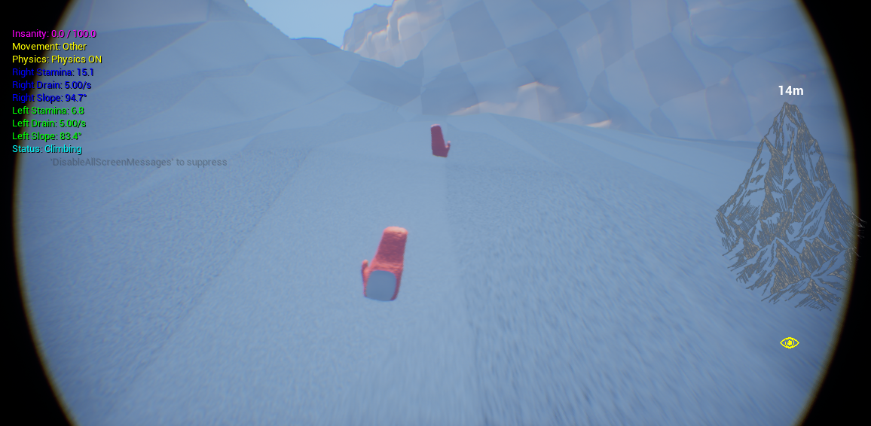
- 스태미나 잔여량에 따라 단계별로 암벽을 잡은 손의 색을 검붉게 나타나도록 Material을 조정.
- 또한 잔여량이 20이하일시 손이 떨리는 효과도 추가
- 인게임에서 UI나 수치로 보여주기보다 플레이어가 손의 색으로 잔여량을 유추하도록 하기위함.
- 고도표시 UI 광기효과
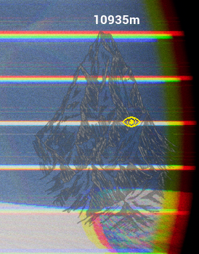
- Insanity 게이지가 80이상이 되면 우측 고도 표시 UI가 고장나는 걸 표현함.
https://youtu.be/2kOvgV9uSkc
문제점 정리 | FreeRun Seed 동기화 문제
해결방안 | Search 이후 재 동기화
다음주차 | 31주차 | 다음기간 | 2026.03.30 ~ 2026.04.05
다음주 할 일 | - 기획적 요구사항 분석 및 반영.  - 버그 수정 및 스테이지 구조 설정.
지도 교수
Comment

